ViandasSemana
Módulo 2 — Menús
Menú del día con cupo, precio y horario de corte
Segundo Enriquez Gatti · Roman Oberlander
6.° 1.ª — E.T. N.° 21 — Programación sobre Redes — 2026

Módulo 2 — Menús
Este módulo permite que quien cocina publique el menú de cada día y que los clientes vean qué hay para comer, cuánto cuesta y cuántas viandas quedan.

El menú del día
Cada día hábil tiene un único menú con su descripción (por ejemplo "Milanesa con puré"), su cupo máximo de viandas, su precio en pesos y su horario de corte: la hora hasta la que se puede reservar o cancelar ese día. Después de esa hora el menú se muestra "Cerrado".
El cupo existe porque la cocina tiene una capacidad fija de producción: si se venden más viandas de las que se pueden cocinar, alguien se queda sin comer. Por eso el sistema nunca acepta una reserva que lo supere.

Lo que ve cada rol
Rol | Qué ve en "Menú de la semana" | Qué puede hacer
CLIENTE | Una tarjeta por día con descripción, precio, viandas reservadas sobre el cupo, la etiqueta "Quedan N", "Agotado" o "Cerrado" y la hora de corte. | Elegir la cantidad y tocar "Reservar y pagar" (módulo 3).
COCINERO | Las mismas tarjetas, con cuántas viandas ya se reservaron. | Crear, editar y borrar menús.

Disponibilidad calculada por el servidor
El frontend no calcula ninguna regla. La API devuelve en cada menú tres datos ya calculados: reservadas (viandas de reservas pendientes de pago y confirmadas), disponibles (cupo menos reservadas, nunca negativo) y abierto (si tiene precio y todavía no pasó la hora de corte). La pantalla sólo los muestra.
Antes de calcular, el sistema cancela las reservas que no se pagaron a tiempo, para que el cupo que se muestra sea el real.
Los días pasados se ocultan por defecto; el interruptor "Ver días anteriores" los muestra.

Diagrama de casos de uso
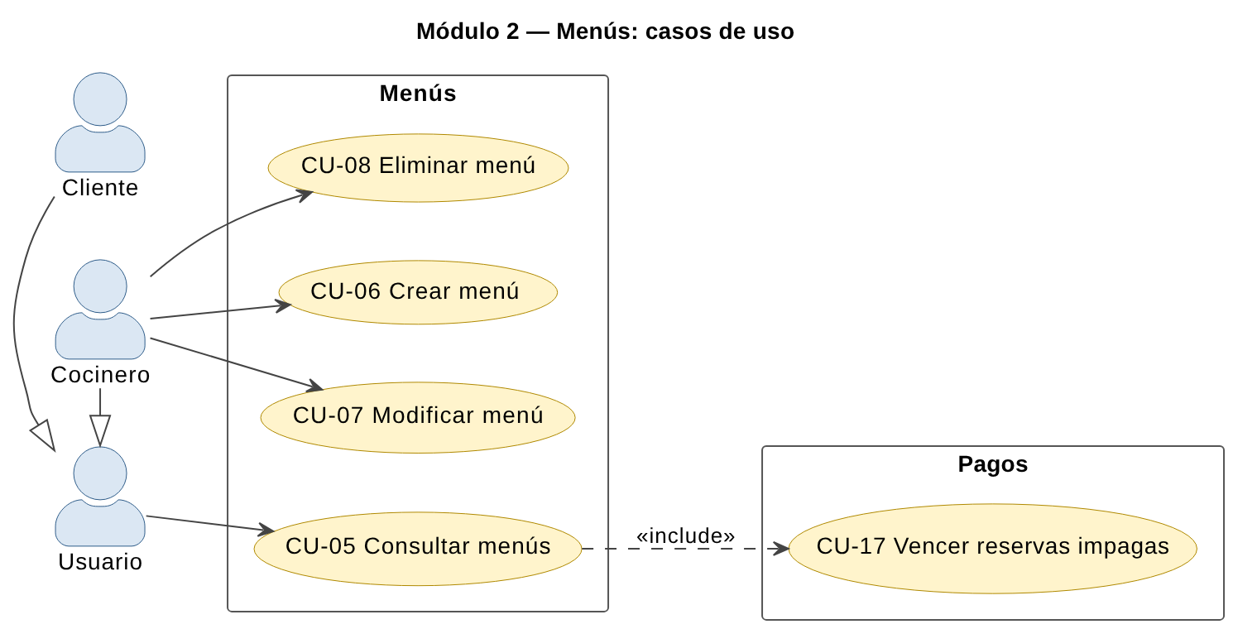
Casos de uso del módulo de menús (archivo editable: diagramas/cu-2-menus.drawio).

Casos de uso

CU-05 Consultar menús
CU-05 | Consultar menús
Descripción | Un usuario con sesión iniciada ve los menús de la semana, cada uno con su precio, su hora de corte y cuántas viandas quedan. El cliente ve si todavía puede reservar; el cocinero, cuántas viandas ya se reservaron.
Actores | Usuario (Cliente o Cocinero).
Precondiciones | El usuario tiene la sesión iniciada (CU-02).
Postcondiciones | No cambia ningún menú. Las reservas impagas que ya vencieron quedan canceladas y dejan de ocupar cupo.
Secuencia normal | # | Acción (actor) | Reacción (sistema)
Secuencia normal | 1 | Abre la pestaña "Menú de la semana". | Pide GET /api/menus con el token.
Secuencia normal | 2 |  | Valida la sesión.
Secuencia normal |  | 2.1 Si no hay sesión o el token venció, el sistema deberá responder 401 y volver a la pantalla de ingreso.
Secuencia normal | 3 |  | Cancela las reservas cuyo plazo para pagar ya venció (realiza el caso de uso CU-17).
Secuencia normal | 4 |  | Lee los menús ordenados por fecha y suma, para cada uno, las viandas de los pedidos PENDIENTE_PAGO y CONFIRMADO.
Secuencia normal | 5 |  | Devuelve cada menú con reservadas, disponibles (cupo − reservadas, nunca negativo) y abierto (tiene precio y no pasó la hora de corte).
Secuencia normal | 6 | Ve una tarjeta por día. | Muestra precio, barra de cupo y hora de corte. Al cliente le agrega "Reservar y pagar" si el menú está abierto y quedan viandas; al cocinero, "Editar" y "Borrar".
Secuencia normal |  | 6.1 Si el usuario activa "Ver días anteriores", el sistema deberá mostrar también los menús de días pasados (por defecto se ocultan).
Excepciones | # | Acción (actor) | Reacción (sistema)
Excepciones | 1 |  | En el caso de que se pida un menú por id que no existe (GET /api/menus/:id), el sistema deberá responder 404 "Menú no encontrado".
Excepciones | 2 |  | En el caso de que la base de datos no responda, el sistema deberá responder 500 sin detalles internos y registrar error_servidor.
Rendimiento | El sistema deberá realizar las acciones de los pasos 2 al 5 en un máximo de 1 segundo.
Frecuencia | Este caso de uso se espera que se lleve a cabo una media de 60 veces al día (es la pantalla principal).
Importancia | Vital.
Urgencia | Inmediatamente.
Comentarios | La API calcula reservadas, disponibles y abierto; el frontend sólo los muestra (consigna 3.2).

CU-06 Crear menú
CU-06 | Crear menú
Descripción | El cocinero publica el menú de un día con su descripción, cupo máximo, precio y hora de corte para que los clientes puedan reservarlo.
Actores | Cocinero.
Precondiciones | El cocinero tiene la sesión iniciada con rol COCINERO.
Postcondiciones | Existe un MenuDia nuevo para esa fecha y los clientes lo ven abierto hasta la hora de corte.
Secuencia normal | # | Acción (actor) | Reacción (sistema)
Secuencia normal | 1 | Toca "Nuevo menú". | Muestra el formulario con fecha, descripción, cupo máximo, precio y hora de corte.
Secuencia normal | 2 | Completa los datos y guarda. | Envía POST /api/menus y verifica que el rol sea COCINERO.
Secuencia normal |  | 2.1 Si el usuario es CLIENTE, el sistema deberá responder 403 "No tenés permiso para esta acción".
Secuencia normal | 3 |  | Valida los datos: fecha AAAA-MM-DD, descripción no vacía, cupo entero ≥ 1, precio entero ≥ 1 (pesos) y hora HH:mm entre 00:00 y 23:59.
Secuencia normal |  | 3.1 Si algún dato es inválido, el sistema deberá responder 400 con el campo y el mensaje (por ejemplo "Formato HH:mm").
Secuencia normal | 4 |  | Verifica que no haya otro menú para esa fecha.
Secuencia normal |  | 4.1 Si ya existe un menú para esa fecha, el sistema deberá responder 409 y no crear nada.
Secuencia normal | 5 |  | Guarda el menú y responde 201 con sus totales (0 reservadas).
Secuencia normal | 6 | Ve el menú nuevo en la lista. | Muestra "Menú creado".
Excepciones | # | Acción (actor) | Reacción (sistema)
Excepciones | 1 |  | En el caso de que la base de datos no responda, el sistema deberá responder 500 y registrar error_servidor.
Rendimiento | El sistema deberá realizar las acciones de los pasos 2 al 5 en un máximo de 1 segundo.
Frecuencia | Este caso de uso se espera que se lleve a cabo una media de 5 veces por semana (un menú por día hábil).
Importancia | Vital.
Urgencia | Inmediatamente.
Comentarios | La hora de corte se interpreta como hora de Argentina (UTC-3). El precio va en pesos enteros, sin centavos.

CU-07 Modificar menú
CU-07 | Modificar menú
Descripción | El cocinero cambia los datos de un menú ya publicado (descripción, fecha, cupo, precio u hora de corte).
Actores | Cocinero.
Precondiciones | El cocinero tiene la sesión iniciada con rol COCINERO y el menú existe.
Postcondiciones | El menú queda con los datos nuevos y sus totales recalculados. Las reservas existentes se mantienen.
Secuencia normal | # | Acción (actor) | Reacción (sistema)
Secuencia normal | 1 | Toca "Editar" en un menú. | Abre el formulario con los datos actuales.
Secuencia normal | 2 | Cambia los datos y guarda. | Envía PUT /api/menus/:id, verifica el rol y valida los datos igual que en CU-06.
Secuencia normal |  | 2.1 Si el usuario es CLIENTE, el sistema deberá responder 403; si los datos son inválidos, 400.
Secuencia normal | 3 |  | Verifica que el menú exista y que la fecha nueva no la tenga otro menú.
Secuencia normal |  | 3.1 Si el menú no existe, el sistema deberá responder 404; si la fecha ya la usa otro menú, 409.
Secuencia normal | 4 |  | Actualiza el menú y lo devuelve con reservadas, disponibles y abierto recalculados.
Secuencia normal |  | 4.1 Si el cupo nuevo queda por debajo de lo ya reservado, el sistema deberá mostrar 0 disponibles (nunca un número negativo) y no aceptar más pedidos, sin cancelar las reservas que ya existen.
Secuencia normal | 5 | Ve el menú actualizado. | Muestra "Menú actualizado".
Excepciones | # | Acción (actor) | Reacción (sistema)
Excepciones | 1 |  | En el caso de que la base de datos no responda, el sistema deberá responder 500 y registrar error_servidor.
Rendimiento | El sistema deberá realizar las acciones de los pasos 2 al 4 en un máximo de 1 segundo.
Frecuencia | Este caso de uso se espera que se lleve a cabo una media de 2 veces por semana.
Importancia | Importante.
Urgencia | Hay presión.
Comentarios | Permite corregir errores de carga sin borrar el menú, lo que sería imposible si ya tiene pedidos.

CU-08 Eliminar menú
CU-08 | Eliminar menú
Descripción | El cocinero borra un menú que todavía no tiene pedidos, por ejemplo uno cargado por error.
Actores | Cocinero.
Precondiciones | El cocinero tiene la sesión iniciada con rol COCINERO; el menú existe y no tiene pedidos.
Postcondiciones | El menú deja de existir y desaparece de la lista de todos los usuarios.
Secuencia normal | # | Acción (actor) | Reacción (sistema)
Secuencia normal | 1 | Toca "Borrar" en un menú. | Pide confirmación: "¿Borrar el menú del …?".
Secuencia normal |  | 1.1 Si el cocinero no confirma, el sistema deberá no enviar nada y dejar el menú como estaba.
Secuencia normal | 2 | Confirma. | Envía DELETE /api/menus/:id y verifica el rol y que el menú exista.
Secuencia normal |  | 2.1 Si el usuario es CLIENTE, el sistema deberá responder 403; si el menú no existe, 404.
Secuencia normal | 3 |  | Cuenta los pedidos del menú, de cualquier estado.
Secuencia normal |  | 3.1 Si el menú tiene pedidos, el sistema deberá responder 409 "No se puede borrar un menú que tiene pedidos" y no borrarlo.
Secuencia normal | 4 |  | Borra el menú y responde 204.
Secuencia normal | 5 | Ve la lista sin ese menú. | Recarga la lista de menús.
Excepciones | # | Acción (actor) | Reacción (sistema)
Excepciones | 1 |  | En el caso de que se intente borrar el menú directamente en la base teniendo pedidos, la clave foránea (ON DELETE RESTRICT) deberá impedirlo.
Rendimiento | El sistema deberá realizar las acciones de los pasos 2 al 4 en un máximo de 1 segundo.
Frecuencia | Este caso de uso se espera que se lleve a cabo una media de 1 vez por mes.
Importancia | Quedaría bien.
Urgencia | Puede esperar.
Comentarios | Un menú con pedidos no se borra para no perder el historial de reservas y pagos.

Funcionamiento técnico

1. Arquitectura y stack tecnológico
- API: Express 5 + TypeScript, router menusRouter en backend/src/routes/menus.ts.
- Validación: esquema zod esquemaMenu (fecha, descripción, cupo, precio y hora de corte).
- Persistencia: PostgreSQL con Prisma, tabla MenuDia. La suma de viandas reservadas de cada menú se hace con prisma.pedido.aggregate sobre Pedido.
- Reglas puras: yaPasoElCorte e instanteDeCorte en backend/src/domain/reglasPedido.ts (se prueban sin base de datos).
- Frontend: React 18 + Vite, pantalla frontend/src/pantallas/Menus.tsx.

2. Permisos
Todas las rutas del módulo exigen sesión (menusRouter.use(autenticar)). Las de escritura exigen además el rol COCINERO:
menusRouter.get('/', ...) // cualquier usuario con sesión
menusRouter.post('/', exigirRol('COCINERO'), ...) // 403 para un CLIENTE
menusRouter.put('/:id', exigirRol('COCINERO'), ...)
menusRouter.delete('/:id', exigirRol('COCINERO'), ...)

3. Cálculo de disponibilidad (conTotales)
- Se ejecuta vencerReservasImpagas() (CU-17) para liberar el cupo de las reservas vencidas.
- Para cada menú se suma la cantidad de sus pedidos (aggregate), sólo de los estados que ocupan cupo: PENDIENTE_PAGO y CONFIRMADO (constante OCUPAN_CUPO).
- disponibles = max(0, cupoMaximo − reservadas).
- abierto = precio > 0 && !yaPasoElCorte(fecha, horaCorte, ahora).

Hora de corte
horaCorte se guarda como texto "HH:mm" y se interpreta en hora de Argentina (UTC-3, sin horario de verano). instanteDeCorte la convierte al instante UTC exacto; así el resultado es el mismo en la computadora de desarrollo y en el servidor de Render, que corre en UTC.

4. Esquema en la base de datos
Campo | Tipo | Notas
id | entero, PK | autoincremental
fecha | DATE, único | un menú por día (índice MenuDia_fecha_key)
descripcion | texto | no vacía
cupoMaximo | entero | ≥ 1
horaCorte | texto "HH:mm" | hora de Argentina
precio | entero | pesos; 0 sólo en menús anteriores a los pagos (no se pueden reservar)
Relación: un MenuDia tiene muchos Pedido. La clave foránea es ON DELETE RESTRICT.

5. Endpoints
Método y ruta | Rol | Respuestas
GET /api/menus | cualquiera con sesión | 200, 401
GET /api/menus/:id | cualquiera con sesión | 200, 400, 401, 404
POST /api/menus | COCINERO | 201, 400, 401, 403, 409
PUT /api/menus/:id | COCINERO | 200, 400, 401, 403, 404, 409
DELETE /api/menus/:id | COCINERO | 204, 400, 401, 403, 404, 409
Ejemplo de respuesta de GET /api/menus:
[{ "id": 3, "fecha": "2026-10-15T00:00:00.000Z", "descripcion": "Milanesa con puré",
"cupoMaximo": 20, "horaCorte": "10:00", "precio": 6500,
"reservadas": 12, "disponibles": 8, "abierto": true }]

6. DFD nivel 2 — proceso 2 "Gestionar menús"
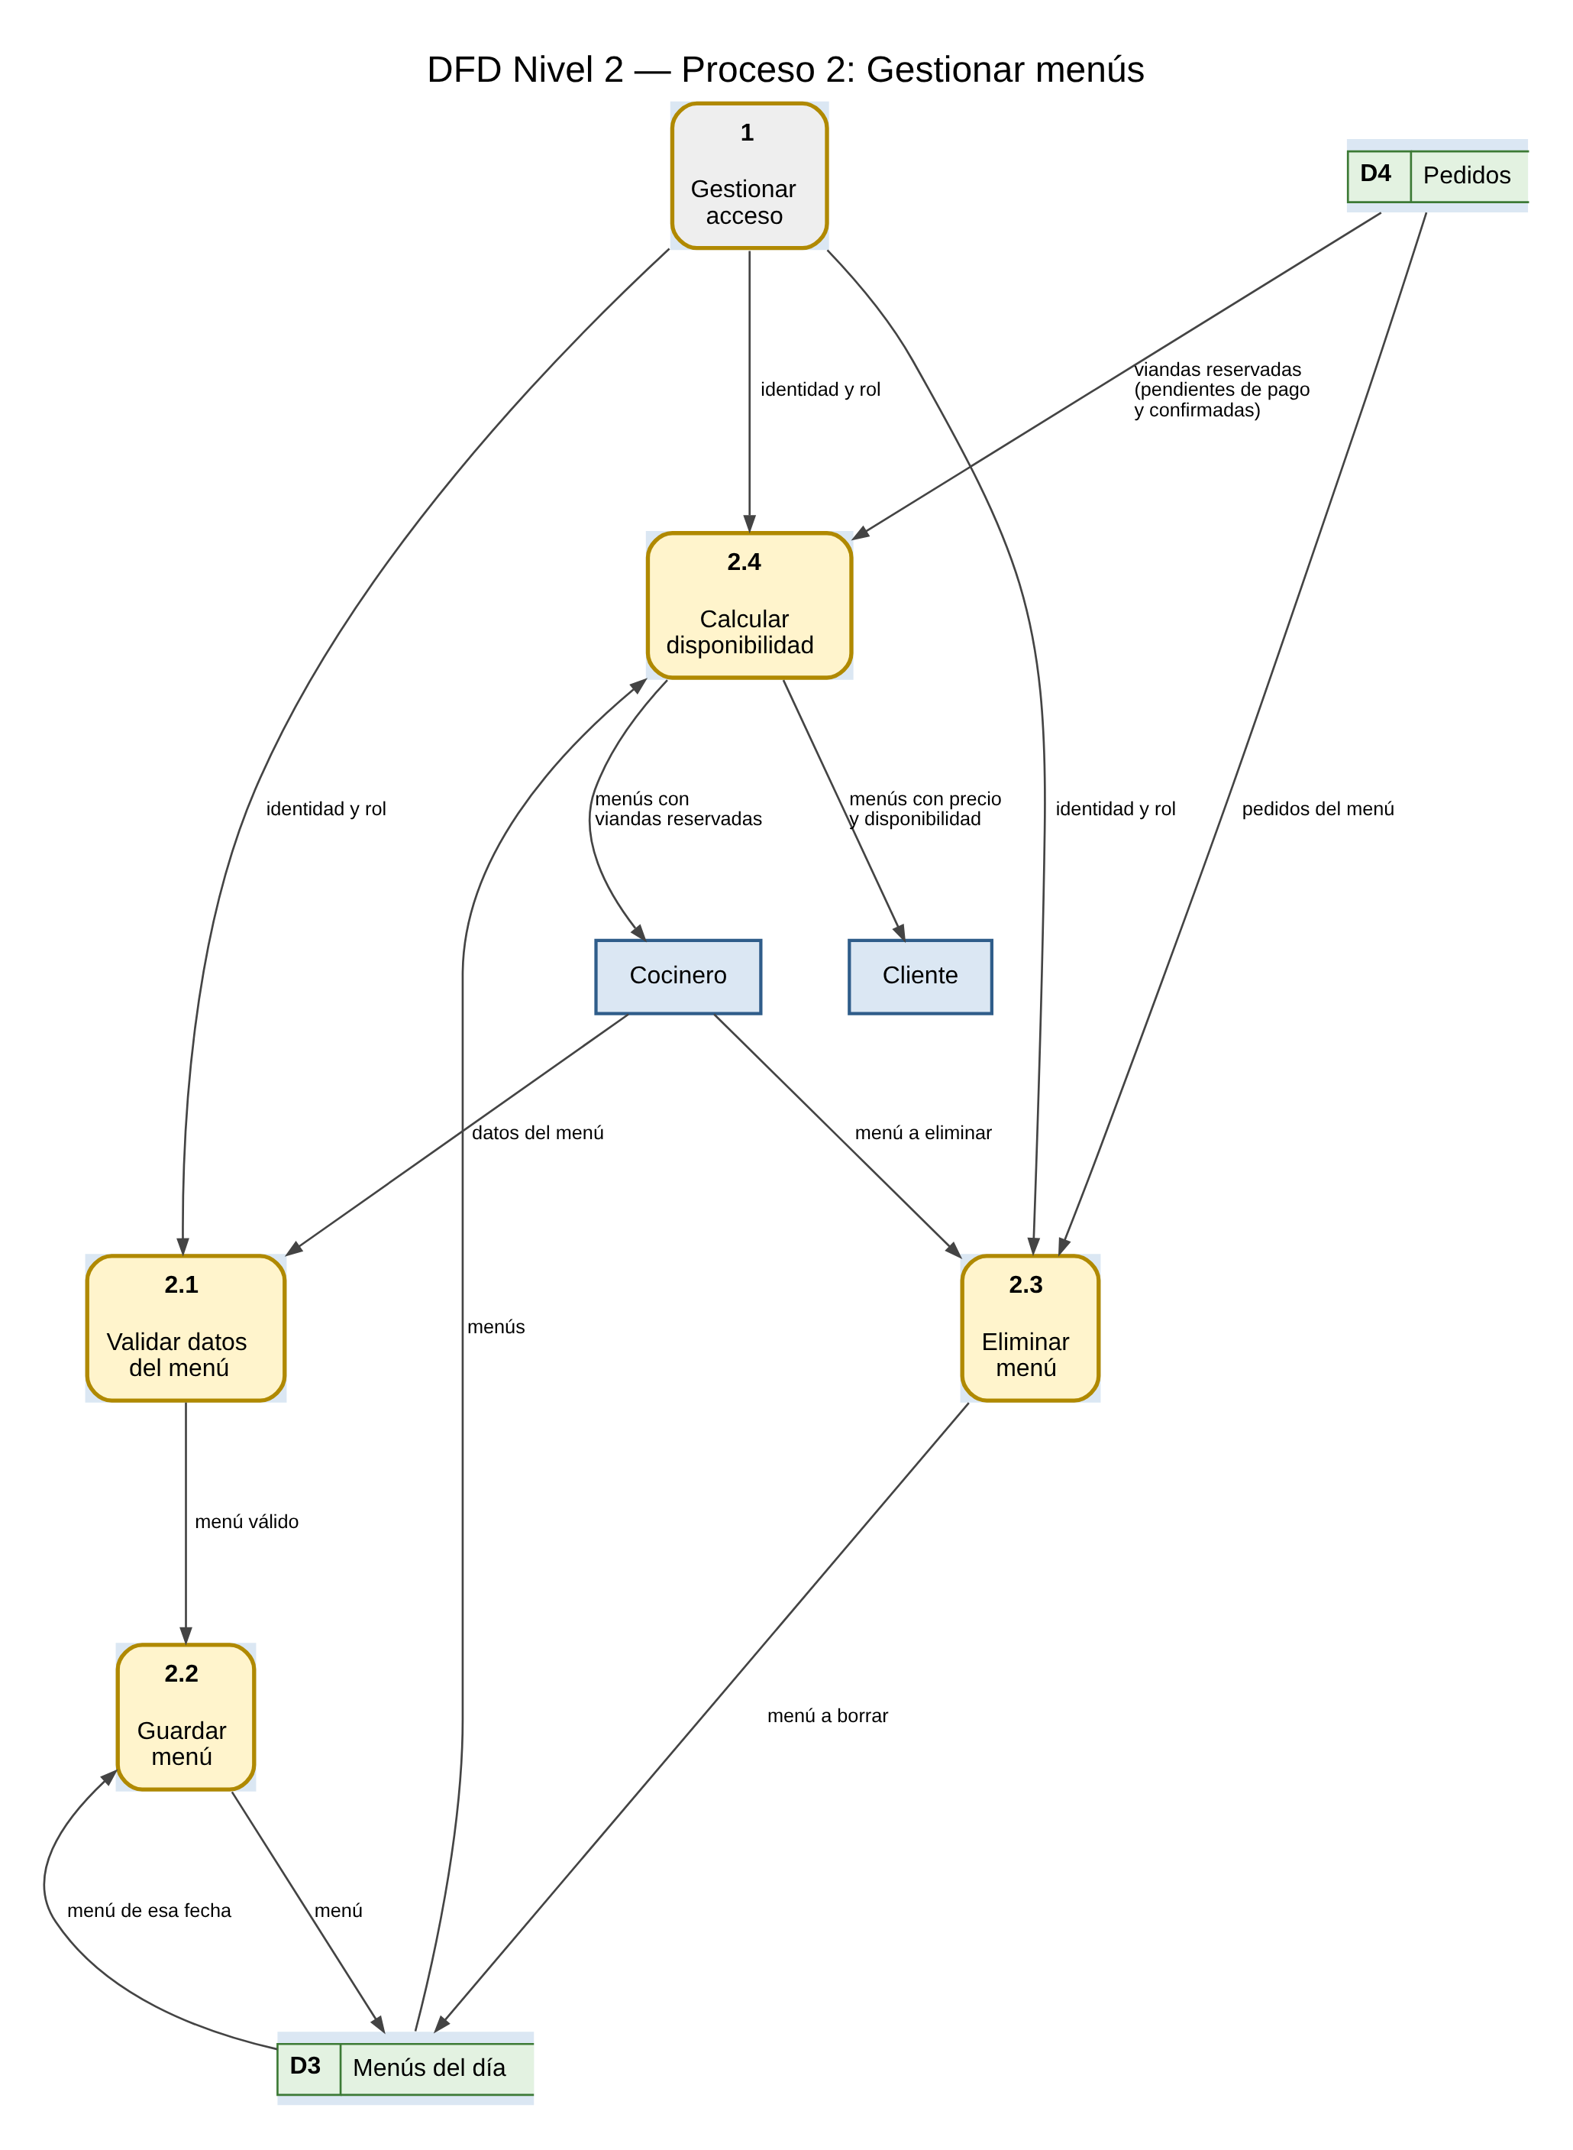
Archivo editable: diagramas/dfd-2-menus.drawio.
N.º | Proceso | Entrada | Salida | Almacenes
2.1 | Validar datos del menú | datos del menú, identidad y rol | menú válido | —
2.2 | Guardar menú | menú válido | — | D3 (lee la fecha, escribe el menú)
2.3 | Eliminar menú | menú a eliminar, identidad y rol | — | D4 (lee sus pedidos), D3 (borra)
2.4 | Calcular disponibilidad | identidad y rol | menús con precio y disponibilidad | D3 (lee), D4 (suma viandas)

7. Reglas y dónde se validan
Regla | Dónde
Formato de fecha, hora de corte, cupo y precio | esquemaMenu (zod) en routes/menus.ts
Un menú por fecha | índice único + control previo (409) en routes/menus.ts
Un menú sin precio no se puede reservar | abierto en conTotales y control SIN_PRECIO en routes/pedidos.ts
No se borra un menú con pedidos | routes/menus.ts (409) y FK ON DELETE RESTRICT

8. Archivos del código
Archivo | Contenido
backend/src/routes/menus.ts | CRUD de menús y conTotales.
backend/src/domain/reglasPedido.ts | yaPasoElCorte, instanteDeCorte.
backend/src/lib/pagos.ts | OCUPAN_CUPO y vencerReservasImpagas.
frontend/src/pantallas/Menus.tsx | Tarjetas, formulario del cocinero y botón "Reservar y pagar".

9. Tests que lo cubren
- menus.test.ts (10): crear (201), listar y ver uno, modificar, eliminar, no borrar con pedidos (409), no repetir fecha (409), datos inválidos (400), menú inexistente (404), sin token (401) y cliente que intenta crear (403).
- reglasPedido.test.ts: conversión de la hora de corte a UTC y casos un minuto antes y justo en el corte.

